Histórico das alterações
Revisão | Data | Descrição
00 | 10/8/2017 | Elaboração inicial

- Unidade Gestora: Diretoria de Benefícios.

- Regulamentação utilizada:
- Lei federal n° 9796/99;
- Decreto federal n° 3.112/99;
- Lei Complementar Municipal 215 de 3 de outubro de 2008;
- Resolução N. 06 de 22 de março de 2010.

- Objetivo: Este manual tem por objetivo determinar as responsabilidades dos envolvidos neste processo, bem como descrever como deve ocorrer o acerto de contas entre regimes previdenciários, assegurando desta forma a padronização de execução, desempenho, qualidade e reprodutividade deste processo.

- Aplicação: Aplica-se ao Tribunal de Contas e a Área Técnica.

- Definições: Não aplicável.

- Mapeamento do Processo:

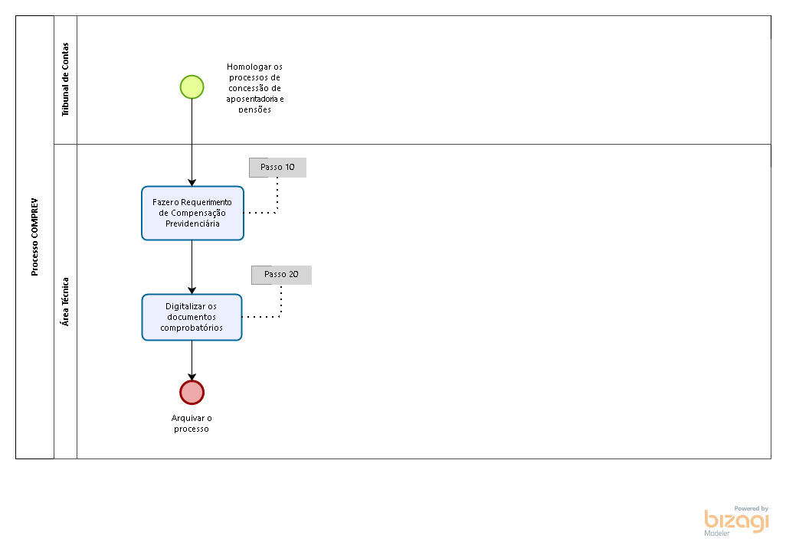

- Descrição das atividades:

Passo 10:

Fazer o Requerimento de Compensação Previdenciária:
- Entrar no site: http://www6.dataprev.gov.br/CV3;
- Informar Identificador (CPF do usuário) e a senha;
- Selecionar COMPREV RO;
- No Menu, Acessar Requerimentos;
- Aposentadoria;
- Dar OK;
- Preencher todos os dados da Tela de Requerimento;
- Parte Dados do Benefício:
- Campo Tipo do Benefício: selecionar uma das três espécies: tempo de contribuição, idade ou invalidez. Obs: Invalidez só se for por doenças comuns, excetuando-se aquelas listada no parágrafo primeiro do artigo 46 da lei complementar 215 de 2008, bem como invalidez decorrente de acidente de trabalho;
- Campo Tempo Total, pegar a informação da Memória de Cálculo de Benefício, no item tempo de contribuição;
- Campo Tempo RGPS: pegar o tempo de contribuição da Certidão do INSS, descontada a concomitância com os demais tempos de regimes próprios;
- Campo Valor Concessão: é o provento bruto da aposentadoria ou pensão registrado no ato concessório;
- Campo Data Início Benefício: é a data do ato concessório;
- Campo Certidão de Tempo de Contribuição: listar todas as certidões e colocar o tempo líquido em anos, meses e dias;
Clicar em Salvar;
Imprimir uma via do Requerimento e juntar ao processo de aposentadoria.

Passo 20:

Após efetuado o Requerimento, é necessário digitalizar os documentos comprobatórios:
Acessar o programa Digitalização de Documentos do COMPREV:
- Colocar Usercode: UERPPSGE;
- Senha: REGPROPRIO;
- Accesscode: CPF do usuário;
- Senha: senha do usuário;
Na tela Portal de Acesso, selecionar a opção Escanear ou enviar processo para servidor de arquivos.

Abrirá a tela COMPREV – Escaneando como regime de origem:
- Clicar no Menu Processos;
- Escaneamento de Documentos;
- Clicar na opção Processo;
- Novo Processo;
- Na tela que abrir:
- Campo Tipo de Benefício: escolher aposentadoria;
- Campo NIT (número de identificação do Trabalhador): inserir o PIS/PASEP;
- Campo Matrícula do Ex Servidor: colocar a matrícula;
Clicar no botão Escanear Documentos.

No menu irá aparecer os itens que são necessários Scanear. Os itens são:
- Certidão de Tempo de Serviço: digitalizar a Certidão do Tempo de Contribuição do INSS e demais RPPS;
- Ato da Aposentadoria, que é a portaria de concessão;
- Homologação do Tribunal de Contas, que pode ser uma certidão de homologação ou a sentença do Juiz homologando as aposentarias, com a respectiva publicação no diário oficial;
8- Digitalizar a certidão de tempo de serviço da prefeitura de Barueri, a Declaração Funcional da prefeitura de Barueri e a contagem do tempo de contribuição utilizado aposentadoria.

Clicar em Arquivo;
Encerrar Processo;
Confirmar o encerramento.

- Documentos vinculados a este manual: Não aplicável.

